ГАУ «КЦСОН города Каменска-Уральского»

Школа пожилого возраста
По направлению
«Краеведение. Моя малая родина»
Тема: «Час виртуального путешествия по родному краю (достопримечательности)»
Руководитель: специалист по социальной работе Окулова Галина Федоровна.
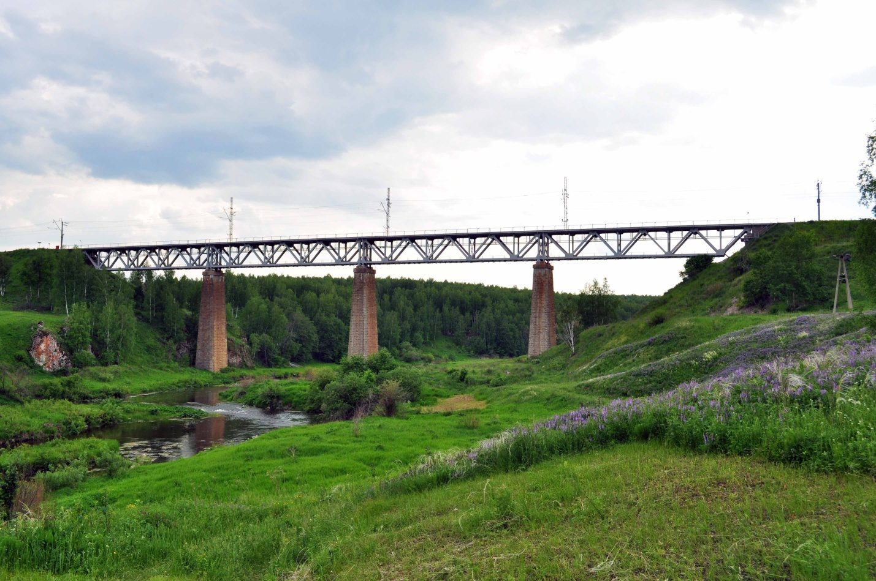
Селиванов (Воротный) камень
Скала Селиванов (Воротный) камень находится на правом берегу реки Синары напротив затопленного каменного карьера у поселка Новый Быт. Первое название скалы произошло, скорее всего, от фамилии местного жителя, а второе говорит само за себя - в скале есть каменные ворота (арка).
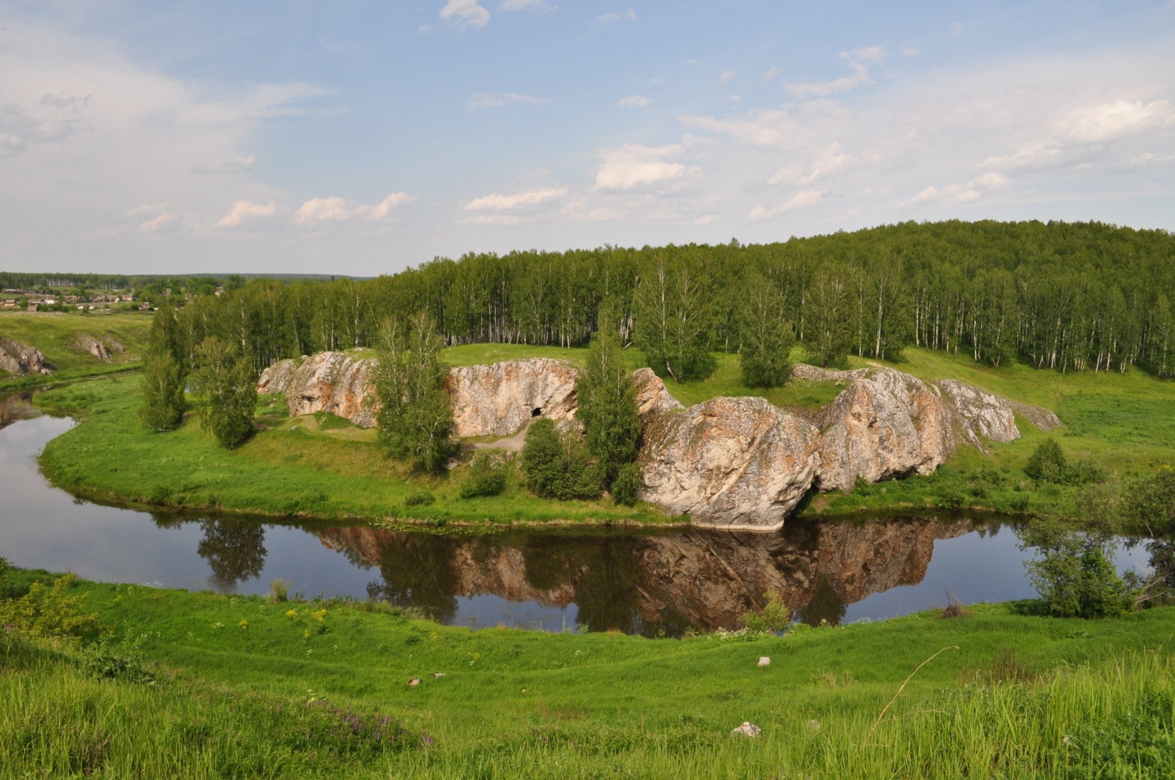
Общая длина скального гребня составляет около 200 метров. Камень сложен известняковыми породами, в которых можно найти следы древних морских растений и раковин. Со стороны реки камень обрывается отвесом, здесь есть несколько маршрутов для тренировок скалолазов.
С противоположной стороны местность пологая с полянами и березовым лесом. Рядом с Селивановым камнем находится несколько удобных мест для стоянки. У его подножия проводился августовский слет ролевиков и представителей экопоселений, на котором запрещалось употребление спиртных напитков.
Кроме естественной каменной арки в нижней части скалы со стороны реки есть две горизонтальные искусственные штольни длиной по нескольку метров. Чаще их называют гротами, но все-таки грот - это чаще карстовая форма рельефа природного происхождения. Есть информация, что делали штольни для закладки взрывчатки, но до взрывов дело не дошло и камень продолжает радовать любителей путешествий.
В этом вопросе не повезло скале, которая находилась на противоположном берегу в районе разработки карьера. Скалу с рисунками древних людей полностью уничтожили при добыче сырья для Уральского алюминиевого завода. Попасть в обе штольни не составляет никакого труда, но они сильно замусорены. К каменным воротам можно спуститься сверху или подойти на лодке с воды. Прогулка по гребню никакой сложности не представляет.
Местные жители в районе Селиванова камня добывали белую глину. Для безопасности, при проведении взрывных работ на карьере, на скале стоял домик с сигнальщиком, который контролировал окрестную территорию. Очень хороший вид на Селиванов камень с противоположного берега от затопленного карьера. Перейти Синару можно чуть ниже по течению по подвесному мосту. А подъехать к скале на автомобиле можно через мост у деревни Окулова и дальше по левому берегу Синары. Селиванов (Воротный) камень является отличным местом для остановки в пути.

Затопленный каменный карьер. Поселок Новый Быт.
Багарякское месторождение строительного камня разведывалось в 1933, 1936-1938 и 1941 годах. В 1956-1957 годах проводилась доразведка. Было установлено, что сырье пригодно для производства строительного щебня, бутового камня и известняковой муки. Добывать сырье начали в связи со строительством Уральского алюминиевого завода (УАЗ).
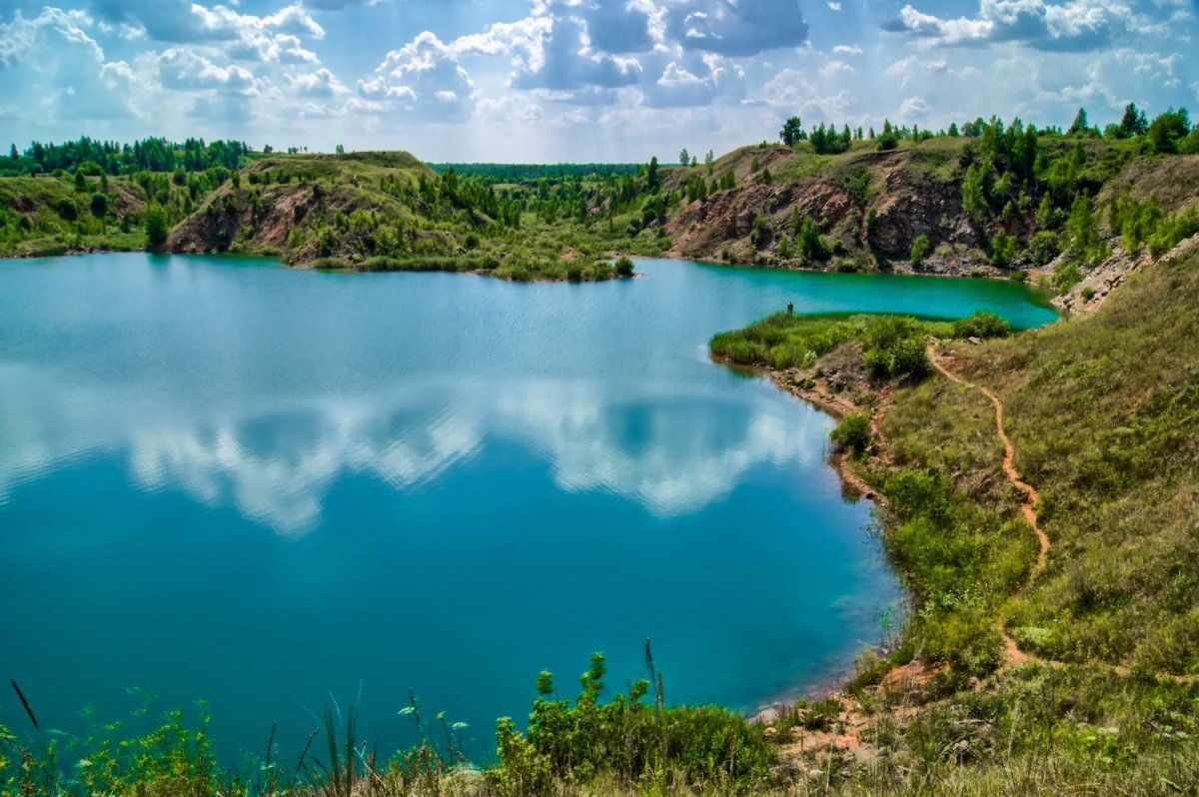
Разработка карьера началась рядом с берегом реки Синара, там где находилась большая скала. Говорят, что на месте карьера раньше было спецпоселение, которое перенесли на место нынешнего поселка. Максимальная добыча полезных ископаемых происходила в 1960-1970 годах. Работы проводились в три смены. Сырье поставлялось на завод в больших объемах. Продукция вывозилась из карьера железнодорожным и автомобильным транспортом. Ударными темпами месторождение было выработано и камень стал плохого качества. Карьер был передан в трест "УРАЛНЕРУД", занимавшийся нерудными ископаемыми. На рубеже 1970-1980 годов работы на большом карьере прекратили и он был затоплен. Рядом началась разработка нового карьера, который был закрыт в 1990 году из-за большой глубины залегания ценных пород. Сейчас никаких работ в данной местности не производится, месторождение числится в госрезерве и возможно дальнейшее его использование. Карьер с водой очень живописный. Местное название затопленной части карьера - "затон" или "забой". На автомобиле к воде не подъехать. Вода голубая, прозрачная и прохладная. Говорят, что на дне есть затопленный автомобиль. В карьере есть раки, ловится чебак и окунь. В жаркую погоду много купающихся и отдыхающих на "диком" пляже.

Болото черное
Памятник природы "Болото Черное" расположен в истоке реки Черная на административной территории муниципального образования "Каменский городской округ", в трех километрах на юго-восток от села Окулово в Свердловской области Российской Федерации.
Геоморфологический и ботанический памятник природы регионального значения "Болото Черное", общей площадью 522 га, образован в 1983 году в целях сохранения, восстановления и воспроизводства природных болотных комплексов низинного, осокового и засоленного типа. В низинных водоемах создаются условия для застаивания влаги, близкое расположение грунтовых вод благотворно действует на произрастающие в этих местах растения. Интенсивно испаряя влагу, такие водные объекты увеличивают влажность воздуха, регулируют сток поверхностных и грунтовых вод.
Болото осоково-тростниковое площадью 5,2 км². Имеет овальную форму. Занимает дно пятнадцатиметровой впадины, сложенной плохо пропускающими воду суглинками. В большой части труднопроходимо, глубиной до 0,6 метра.
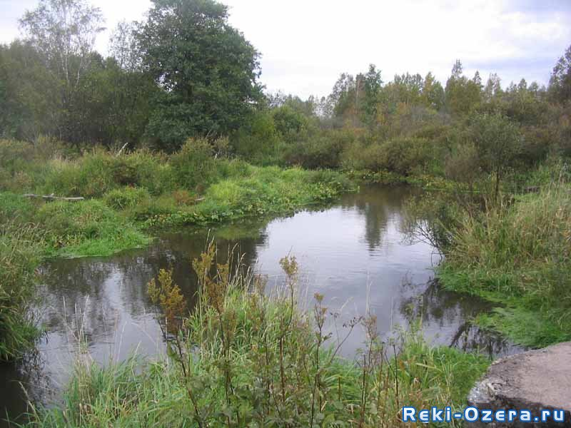
В настоящее время на территории памятника природы "Болото Черное" в Свердловской области гнездится множество птиц, обитают промысловые животные, а так же произрастают ягоды, грибы и лекарственные растения.

Иванов Камень
Иванов камень – единственное в области обнажение скальных пород, расположенное по берегу реки Синара. С двадцати метровой высоты открывается замечательная панорама речной долины. Березовый лес с боярышником, черемухой, калиной, крушиной с густым ковром из папоротников и лесного разнотравья покрывают склоны горы.
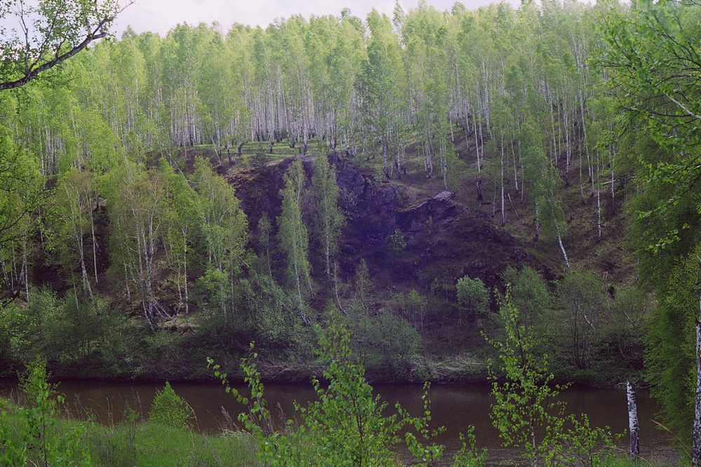
Разные оттенки от оранжевого и рыжевато-бурого до светло-серого придают скале лишайники. В скальных трещинах и расщелинах сформировалась типичная для горного Урала, но экзотическая для равнинного Зауралья растительность, включающая богатый набор скальных папоротников - пузырник Дайка и пузырник ломкий, вудсия альпийская и вудсия эльбская, костенец постенный, многоножка обыкновенная. Здесь можно встретить цветковые растения скальных субстратов – тимьяны мелкоточечный и уральский, крупку сибирскую, овсец пустынный, триостренник сибирский, астру альпийскую, постенницу мелкоцветковую, люпиновик белый – характерные для флоры Среднего Урала, но нигде более в Зауралье не встречающиеся.
В окрестностях Иванова камня выявлено месторождение поделочных камней агата, сердолика, халцедона, яшмы. Изредка встречаются здесь и аметистовые друзы.
Иванов камень в народе ласково называют Иванушкова горка. Появление этого названия связывают с легендой о мальчике-сироте Иванушке. Ходил он с сумой по миру, жил тем, что народ подаст. Обходил соседние деревни, а отдыхать любил на возвышенной горке рядом с селом Зырянским. Смотрел на прозрачную Синару, как она ласково струится около горы, на отражающийся в её водах берёзовый лес, слушал заливистое пенье птиц, вдыхал запах душистых трав, и на душе у него становилось так светло и радостно, что мальчик на какое-то время забывал о своей нелёгкой сиротской доле. Однажды, когда он в очередной раз остановился здесь, то нечаянно рассыпал собранный за день горький сиротский хлебушек. Потянувшись за одним из кусочков, Иванушка сорвался с горы и разбился насмерть. В память о сироте народ стал называть горку Иванушковой (записано Л. Плотниковой).

Список используемых источников:
- https://www.isilgan.ru/2016/11/Selivanov-Vorotnyj-kamen-Sverdlovskaja-oblast.html
- https://www.isilgan.ru/2016/09/Zatoplennyj-kamennyj-karer-Poselok-Novyj-Byt-Sverdlovskaja-oblast.html
- https://ekb.guidebook.ru/kamenskiy/places/pamyatnik-prirodi-boloto-chernoe.html
- https://vk.com/wall-24488596_702

